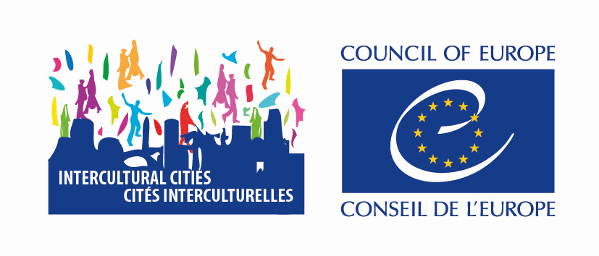

26 novembre 2025

COLLECTION DE BONNES PRATIQUES : Guide & modèles

COLLECTION DE BONNES




OBJECTIF

Le Programme des Cités interculturelles (ICC) du Conseil de l'Europe est un réseau de villes qui trouvent leur force dans la diversité et partagent leur expérience pratique afin de construire des communautés locales résilientes pour toutes et tous.

La collecte de bonnes pratiques est un pilier essentiel du Programme des Cités interculturelles (ICC).

Il permet aux villes de :

- Mettre en avant l'impact concret des politiques et des actions interculturelles.

- Inspirer et soutenir la reproduction d'initiatives efficaces à travers le réseau ICC.

- Démontrer un engagement politique en faveur de l'égalité, de l'inclusion et de la diversité, et contribuer à la construction de communautés locales résilientes pour toutes et tous, fondées sur l'égalité, la diversité, l'interaction et la participation.

- Tirer parti de l'expérience et de l'expertise d'autres villes qui ont été confrontées à des défis similaires, et travailler collectivement pour identifier des solutions et faire progresser les principes interculturels dans la gouvernance locale.

En adhérant au Programme ICC, les villes s'engagent à partager régulièrement leurs bonnes pratiques.

QU’EST-CE QUI CONSTITUE

UNE « BONNE PRATIQUE » ?

Une bonne pratique est une action, méthodologie, expérience, technique ou politique
qui s'est avérée efficace et qui comprend plusieurs des éléments suivants :

Elle est axée sur les objectifs – avec des buts clairs qui favorisent les droits humains, la participation démocratique et l'inclusion sociale.

Elle génère des résultats et des impacts mesurables qui démontrent un changement du point de vue des bénéficiaires.

Elle est transférable et adaptable à d’autres contextes, soutenue par des éléments et des processus essentiels clairement définis.

Elle intègre la durabilité environnementale, sociale et économique non seulement dans le cadre du projet, mais aussi en s'inscrivant dans des stratégies publiques plus larges afin de garantir un impact systémique durable.

BONNES PRATIQUES PERTINENTES

POUR LE PROGRAMME ICC

Lutte concrètement contre les inégalités et la discrimination.

Promeut la diversité comme un atout commun, et non comme une source de division.

Renforce la cohésion au sein de la communauté, la confiance et la participation citoyenne significative.

Réponds aux besoins réels des personnes nouvellement arrives et des résident·es de longue date, en veillant à ce que tous les membres de la communauté en bénéficient.

Intègre l’égalité de genre en luttant contre la discrimination et/ou l’inégalité de traitement fondée sur le genre.

Adopte une approche intersectionnelle, en répondant aux réalités spécifiques des personnes confrontées à des vulnérabilités multiples et cumulées (par exemple, les femmes issues de l'immigration, les jeunes atteints de handicap, les personnes LGBTI issues de l'immigration, les Roms et Gens du voyage.

COMMENT DOCUMENTER
VOS BONNES PRATIQUES ?
Lorsque vous préparez votre bonne pratique, veillez à ce qu'elle soit :
- Claire, concise et structurée, mais suffisamment détaillée pour permettre à d'autres de la comprendre et de la reproduire.
- Centrée sur le problème et la solution – expliquez brièvement :
  - Le défi relevé (social, économique, environnemental, culturel, etc.). Les objectifs que vous vous êtes fixés.
  - Les principales étapes de la mise en œuvre.
  - Les acteurs et partenaires impliqués, y compris les représentant·es de la communauté.
- Fondée sur des preuves : décrivez les résultats et l'impact, en montrant les changements positifs et en utilisant (le cas échéant) des preuves quantitatives (chiffres, statistiques, indicateurs) et qualitatives (récits, citations, témoignages).
- Explicite sur les aspects transversaux :
  - Approche intégrée de l’égalité de genre : montrez comment l'égalité de genre a été prise en compte et mise en œuvre à toutes les étapes.
  - Intégration de la perspective jeunesse : démontrez comment les jeunes ont été impliqués dans l'action et en ont bénéficié.
  - Intersectionnalité : mentionnez comment l'initiative a abordé les formes multiples et chevauchantes de désavantage.
  - Durabilité : expliquez les mesures prises pour garantir des avantages à long terme et comment l'action peut être ou a été intégrée dans la stratégie d'inclusion de la ville
- Axé sur la reproductibilité : décrivez les facteurs clés de succès, les défis potentiels et les conditions préalables nécessaires au transfert vers d'autres villes ou contextes.
- Complété par des ressources : incluez des liens vers des rapports, des sites web, des documents politiques ou des supports visuels pertinents.

FORMULAIRE DE BONNE PRATIQUE

Tout champ marqué d'un astérisque doit être rempli.

Information de contact*
Nom de la ville (Pays)
Personne de contact
Position / Rôle
Département / Service
Email

Thême de la bonne pratique*
Anti-discrimination et égalité
Anti-rumeurs
Entreprises et emploi
Communication et sensibilisation du public
Culture, loisirs et patrimoine
Développer une culture de l’ouverture et de l’interculturel
Éducation
Egalité de genre et intersectionnalité
Santé, Sécurité sociale et soutien aux familles
Logement et urbanisme
Perspective internationale
Leadership et engagement politique
Médiation et résolution des conflits
Multilinguisme
Voisinage
Participation politique et publique
Services publics et de proximité
Personnes réfugiées
Religion et dialogue interreligieux
Roms
Sécurité, Justice et sûreté
Accueil et intégration sociale
Jeunesse
Combattre la désinformation

Titre et résumé de l’initiative*
Titre court, clair et accrocheur
Veuillez également préciser le thème pertinent de l'initiative en vous basant sur la classification du site web afin de faciliter le traitement et l'organisation.

Description concise de l'action : objectifs principaux, groupes cibles, changement attendu
Dates de mise en œuvre

Contexte / Problèmes identifités *
- Origine de l'initiative (comment l'idée a émergé, consultations, données, etc.)
- Groupes cibles (résident·es, communautés spécifiques, etc.)
- Défi, besoin ou obstacle abordé : (inégalités, discrimination, défis sociaux, économiques, environnementaux ou culturels)

Processus de mise en œuvre*
- Chronologie (dates clés / durée)
- Principales étapes :
  - …
- Acteurs et partenaires impliqués (services municipaux, société civile, acteurs économiques, citoyen·nes, etc.)

Résultats atteints*
- Quantitatif (chiffres, statistiques, indicateurs avant/après)
- Qualitatif (témoignages, récits, citations)
- Résultats – à court et moyen terme
- Impacts (attendus)
- Impact global sur la cohésion, l'égalité et la diversité
- Veuillez mentionner spécifiquement les facteurs clés de réussite que vous avez identifiés.
- Veuillez souligner les défis auxquels vous avez été confronté et comment vous les avez surmontés.

Aspects transversaux*
Veuillez indiquer dans quelle mesure, dans la mesure du possible et le cas échéant, les aspects suivants ont été intégrés dans la bonne pratique :

- Égalité de genre (comment l'égalité des sexes et l'inclusion de multiples identités de genre ont été intégrées)
- Perspective jeunesse
- Approche intersectionnelle (traitement des vulnérabilités multiples et qui se recoupent)
- Durabilité (mesures visant à garantir la continuité à long terme de l'action)

Ressources et Documentation
Rapports, photos et vidéos (avec mention des crédits et autorisation des participant·es), liens Internet, documents stratégiques, etc.

Lien vers les Objectifs de Développement Durable de l’ONU (ODDs)
[cocher max. 2-3]
- Pas de pauvreté
- Faim “zero”
- Bonne santé et bien-être
- Education de qualité
- Egalité de genre
- Eau propre et assainissement
- Energie propre et d’un coût abordable
- Travail décent et croissance économique
- Industrie, innovation et infrastructure
- Inégalités réduites
- Villes et communautés durables
- Consommation et production responsables
- Mesures relatives à la lutte contre les changements climatiques
- Vie aquatique
- Vie terrestre
- Paix, justice et institutions efficaces
- Partenariat pour la réalisation des objectifs

